ПРИЛОЖЕНИЕ № 2 к ДОГОВОРУ об образовательных услугах
КАЛЕНДАРНЫЙ ПЛАН на 2018/2019 учебный год (1-8, 10 классы)
10.09 – БЛАГОРОДНОЕ СОБРАНИЕ ВОСПИТАННИКОВ ПАНСИОНА, ПОСВЯЩЕННОЕ НАЧАЛУ НОВОГО УЧЕБНОГО ГОДА
I учебный модуль |  |  |  | III учебный модуль
1 неделя творчества, спорта и языковой стажировки за рубежом - 01.09-09.09 |  |  |  | 16 учебная неделя | 14.01-18.01
2 учебная неделя | 10.09-14.09 |  |  | 17 учебная неделя | 21.01-25.01
3 учебная неделя | 17.09-21.09 |  |  | 18 учебная неделя | 28.01-01.02
4 учебная неделя | 24.09-28.09 |  |  | 19 учебная неделя | 04.02-08.02
ВСЕМИРНЫЙ ДЕНЬ ПОЖИЛОГО ЧЕЛОВЕКА – 01.10 |  |  |  | 20 учебная неделя | 11.02-15.02
ВСЕМИРНЫЙ ДЕНЬ УЧИТЕЛЯ – 05.10 |  |  |  | 21 учебная неделя | 18.02-22.02
5 учебная неделя | 01.10-05.10 |  |  | «РЫЦАРСКИЙ ТУРНИР» | 22.02
6 учебная неделя | 08.10-12.10 |  |  | 22 учебная неделя | 26.02-01.03
7 учебная неделя | 15.10-19.10 |  |  | 23 учебная неделя | 04.03-07.03
8 учебная неделя | 22.10-26.10 ОСЕННИЙ БАЛ- 25.10-26.10 |  |  | «Девочка моей мечты», финал Рыцарского турнира - 07.03
ОСЕННИЕ КАНИКУЛЫ с 27 октября по 05 ноября |  |  |  | ВЕСЕННИЕ КАНИКУЛЫ с 8 марта по 17 марта
II учебный модуль |  |  |  | IV учебный модуль
9 учебная неделя | 06.11-09.11 |  |  | 24 учебная неделя | 18.03-22.03
10 учебная неделя | 12.11-16.11 |  |  | ВСЕМИРНЫЙ ДЕНЬ ПОЭЗИИ | 21.03 (финал конкурса чтецов)
11 учебная неделя | 19.11-23.11 |  |  | 25 учебная неделя | 25.03-29.04
12 учебная неделя | 26.11-30.11 |  |  | 26 учебная неделя | 01.04-05.04
13 учебная неделя | 03.12-07.12 |  |  | 27 учебная неделя | 08.04-12.04
14 учебная неделя | 10.12-14.12 |  |  | 28 учебная неделя | 15.04-19.04, 21.04 (воскресник)
15 учебная неделя | 17.12-21.12 |  |  | 29 учебная неделя | 22.04-26.04
НОВОГОДНИЙ ВЕЧЕР – 21.12 |  |  |  | Финальное мероприятие, посвященное ВОВ – 30.04
ЗИМНИЕ КАНИКУЛЫ с 22 декабря по 13 января* |  |  |  | МАЙСКИЕ КАНИКУЛЫ с 27 апреля по 12 мая
V учебный модуль – недели погружения
30 учебная неделя |  | 13.05-18.05 | неделя русского языка, литературы и ИЗОдеятельности
31 учебная неделя |  | 20.05-24.05 | неделя погружения в иностранные языки и творчества
32 учебная неделя |  | 27.05-31.05 | неделя погружения в иностранные языки и творчества Последний звонок.
33 учебная неделя |  | 03.06-07.06 | неделя естественно-научных дисциплин (математика, химия, физика, биология)
34 учебная неделя |  | 10.06-14.06 | неделя географии, истории и обществознания
Торжественная церемония, посвященная окончанию учебного года «КРЫЛАТЫЙ СИРИУС» - 01 июня
 |  | 10.06-14.06 | Родительские собрания, подписание обходных листов, графиков платежей на будущий год
ЛЕТНИЕ КАНИКУЛЫ с 15 июня по 14 сентября
*02.01-13.01 – языковая стажировка по франц./нем. языку и катание на горных лыжах в Кран-Монтана в Швейцарии или по англ. языку в Таиланде

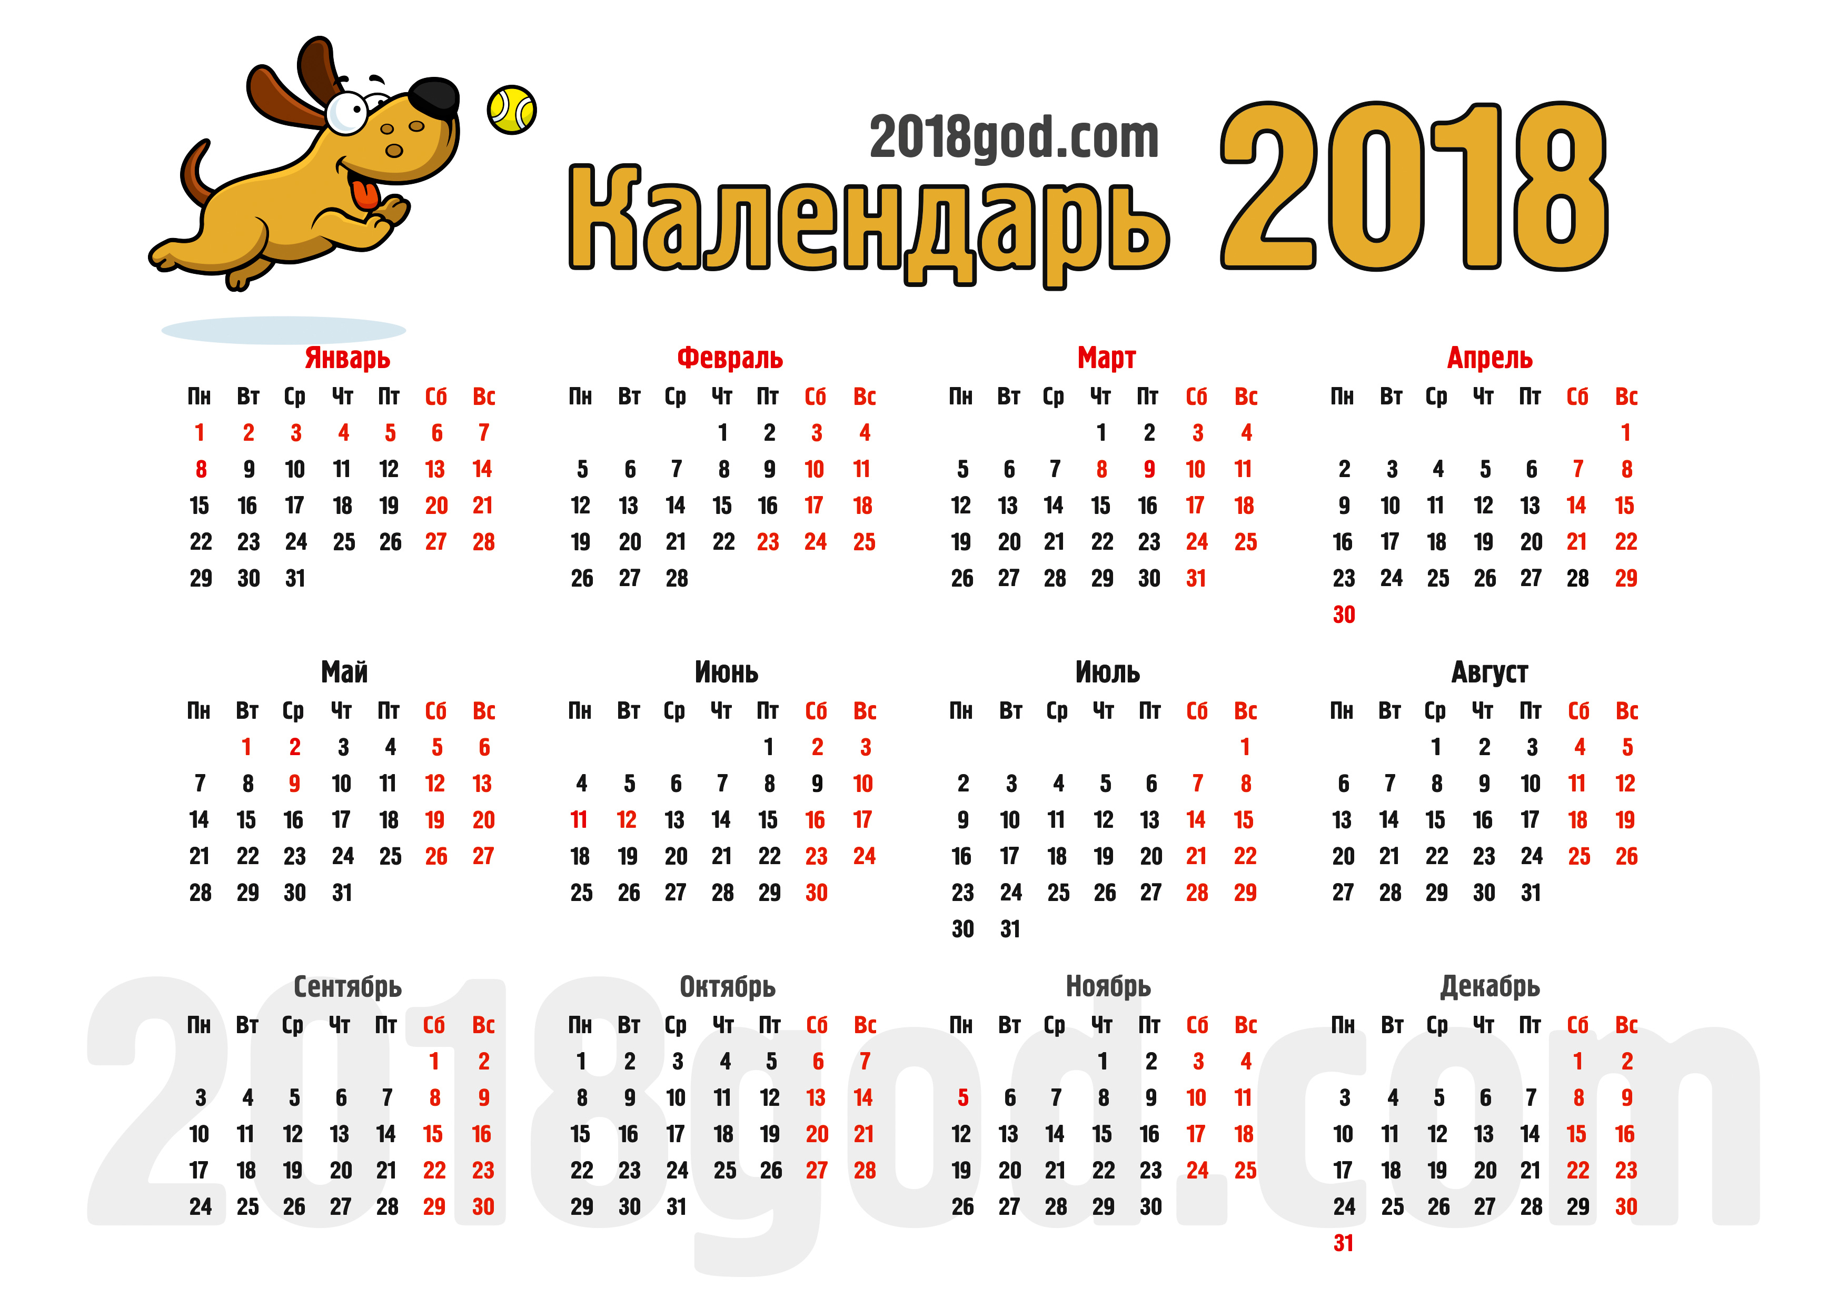

ПРИЛОЖЕНИЕ № 2 к ДОГОВОРУ об образовательных услугах
КАЛЕНДАРНЫЙ ПЛАН на 2018/2019 учебный год (9, 11 классы)
10.09 – БЛАГОРОДНОЕ СОБРАНИЕ ВОСПИТАННИКОВ ПАНСИОНА, ПОСВЯЩЕННОЕ НАЧАЛУ НОВОГО УЧЕБНОГО ГОДА
I учебный модуль |  |  | III учебный модуль
1 неделя творчества, спорта и языковой стажировки за рубежом - 01.09-09.09 |  |  | 17 учебная неделя | 14.01-18.01
2 учебная неделя | 10.09-14.09 |  | 18 учебная неделя | 21.01-25.01
3 учебная неделя | 17.09-21.09 |  | 19 учебная неделя | 28.01-01.02
4 учебная неделя | 24.09-28.09 |  | 20 учебная неделя | 04.02-08.02
ВСЕМИРНЫЙ ДЕНЬ ПОЖИЛОГО ЧЕЛОВЕКА – 01.10 |  |  | 21 учебная неделя | 11.02-15.02
ВСЕМИРНЫЙ ДЕНЬ УЧИТЕЛЯ – 05.10 |  |  | 22 учебная неделя | 18.02-22.02
5 учебная неделя | 01.10-05.10 |  | «РЫЦАРСКИЙ ТУРНИР» | 22.02
6 учебная неделя | 08.10-12.10 |  | 23 учебная неделя | 26.02-01.03
7 учебная неделя | 15.10-19.10 |  | 24 учебная неделя | 04.03-07.03
8 учебная неделя | 22.10-26.10 ОСЕННИЙ БАЛ- 25.10-26.10 |  | «Девочка моей мечты», финал Рыцарского турнира - 07.03
ОСЕННИЕ КАНИКУЛЫ с 27 октября по 05 ноября |  |  | ВЕСЕННИЕ КАНИКУЛЫ с 8 марта по 17 марта
II учебный модуль |  |  | IV учебный модуль
9 учебная неделя | 06.11-09.11 |  | 25 учебная неделя | 18.03-22.03
10 учебная неделя | 12.11-16.11 |  | 26 учебная неделя | 21.03 (финал конкурса чтецов)
11 учебная неделя | 19.11-23.11 |  | 27 учебная неделя | 25.03-29.04
12 учебная неделя | 26.11-30.11 |  | 28 учебная неделя | 01.04-05.04
13 учебная неделя | 03.12-07.12 |  | 29 учебная неделя | 08.04-12.04
14 учебная неделя | 10.12-14.12 |  | 30 учебная неделя | 15.04-19.04, 21.04 (воскресник)
15 учебная неделя | 17.12-21.12, НОВОГОДНИЙ ВЕЧЕР – 21.12 |  | Финальное мероприятие, посвященное ВОВ – 30.04
16 учебная неделя | 24.12-28.12 |  | 31 учебная неделя | 22.04-26.04
ЗИМНИЕ КАНИКУЛЫ с 29 декабря по 13 января* |  |  | 32 учебная неделя | 29.04-03.05, 01.05 выходных
V учебный модуль – подготовка к экзаменам
33 учебная неделя | 06.05-08.05 | подготовка к экзаменам
34 учебная неделя | 13.05-17.05 | подготовка к экзаменам
35 учебная неделя | 20.05-24.05 | подготовка к финальной торжественной церемонии. Последний звонок.
Торжественная церемония, посвященная окончанию учебного года «КРЫЛАТЫЙ СИРИУС» - 01 июня
с 25.05 по 24.06 по приказу Департамента образования |  | ЕГЭ 11 класс
 |  | ОГЭ 9 класс
ЛЕТНИЕ КАНИКУЛЫ для 9 класса с 15 июня по 14 сентября
*02.01-13.01 – языковая стажировка по франц./нем. языку и катание на горных лыжах в Кран-Монтана в Швейцарии или по англ. языку в Таиланде

